**点餐系统软件测试计划书**

修订历史记录

|  |  |  |  |  |
| --- | --- | --- | --- | --- |
| 版本 | 日期 | AMD | 修订者 | 说明 |
| 1.0 | 2021年02月09日 | A | 邓源京 |  |
| 2.0 |  | M |  |  |

1. 添加，M-修改，D-删除）

目录

目录

1. 简介 2

1目的 2

1. 2背景 2

1.3 范围 3

2. 相关文档 4

2.1测试参考文档 4

2.2测试提交文档 4

3. 测试资源 4

3.1硬件资源 4

3.2软件资源 5

3.3人力资源 5

3.4测试工具 5

4. 测试策略 6

5. 测试详述 7

5.1测试范围 7

5.2测试目标 7

5.3风险和约束 7

5.4测试进度 7

6.测试提交文档 8

7.计划审核记录 8

# 简介

## 1目的

点餐系统这一“测试计划”文档本次需要进行全功能基础版本测试，

本次测试的重点更多的是菜品的浏览，添加购物车，支付等功能。

本次因为是软件第一次基础版本的研发和测试，所以主要采取功能测试为主。

功能中浏览菜单这块业务使用频繁，需要进行性能测试。

## 2背景

我们了解到传统的点餐系统模式更多的是使用纸质的菜单，为了响应习主席的号召，保护环境不再受到污染和破坏，我们研发了此系统，实现了“无纸化”点餐模式，并且传统点餐，餐厅对账的过程中经常还是人工对账。使用点餐系统可以采取机器自动计算和汇总，节省了人力成本和时间。

## 范围

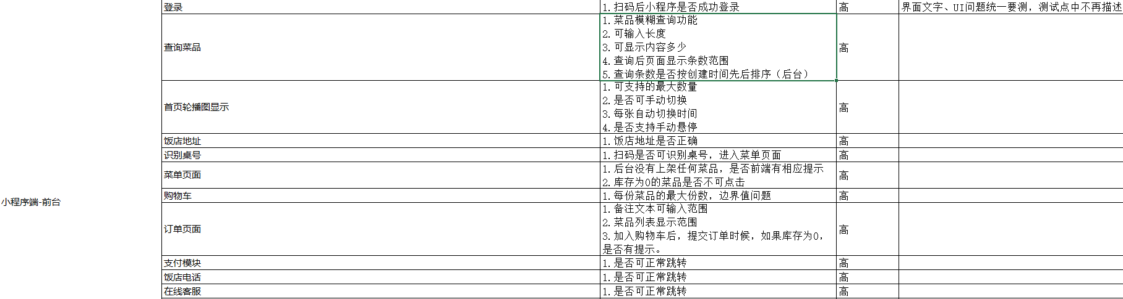



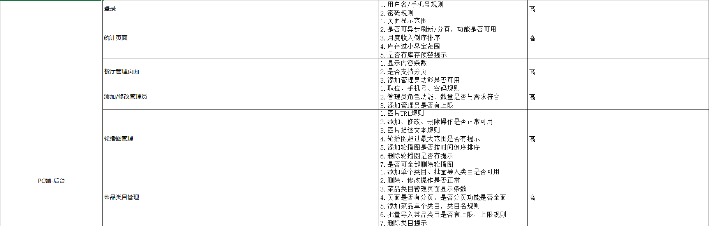

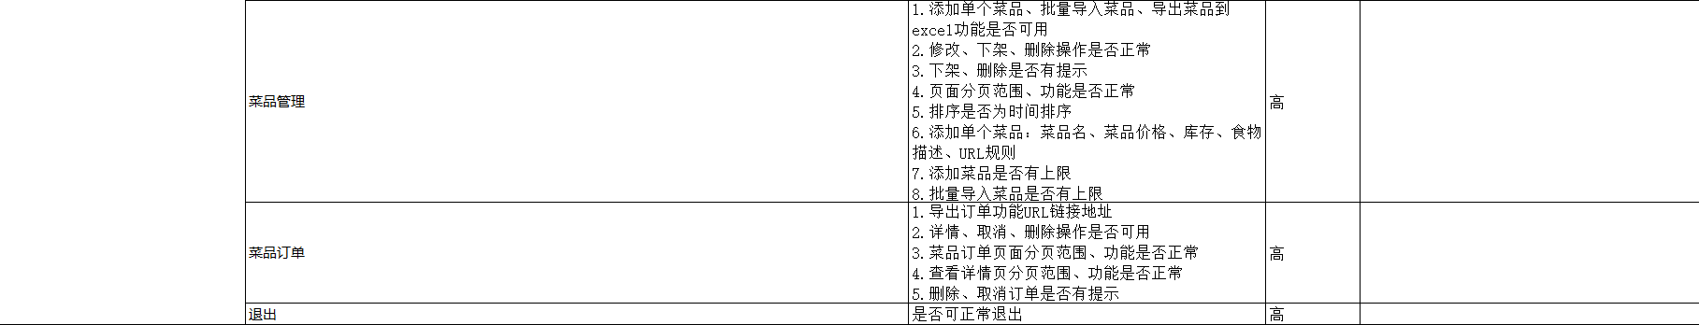

# 相关文档

## 2.1测试参考文档

|  |  |  |  |  |
| --- | --- | --- | --- | --- |
| 文档  （版本/日期） | 已创建或可用 | 已被接收或已经过复审 | 作者或来源 | 备注 |
| 可行性分析报告 | 是□　否□ | 是□　否□ |  |  |
| 软件需求定义 | 是□　否□ | 是□　否□ |  |  |
| 软件概要设计 | 是□　否□ | 是□　否□ |  |  |
| 软件详细设计 | 是□　否□ | 是□　否□ |  |  |
| 软件测试需求 | 是☑　否□ | 是□　否□ |  |  |

## 2.2测试提交文档

计划说明书

# 测试资源

## 3.1硬件资源

说明：描述建立测试环境所需要的设备、用途及软件部署计划。

机型（配置）：此处说明所需设备的机型要求以及内存、CPU、硬盘大小的最低要求。

用途及特殊说明：此设备的用途，如数据库服务器，web服务器，后台开发等；如有特殊约束，如开放外部端口，封闭某端口，进行性能测试等，也写在此列；

软件及版本：详细说明每台设备上部署的自开发和第三方软件的名称和版本号，以便系统管理员按照此计划分配测试资源；

预计空间：说明第三方软件和应用程序的预计空间；

## 3.2软件资源

Testlink, Excel。

## 3.3人力资源

说明：列出项目参与人员的职务、姓名、职责。

|  |  |  |
| --- | --- | --- |
| **角色** | **姓名** | **职责** |
| 开发 | 张六六  2  3 | 张六六开发组长 |
| 测试 | A、B、C、D | A负责人 |
| 项目经理 | 赵敏 |  |
| 产品经理 | 张无忌 |  |

## 3.4测试工具

此项目将列出测试使用的工具：

|  |  |  |
| --- | --- | --- |
| 用途 | 工具 | 版本 |
| 接口 | Postman | 6.7 |
| 自动化 | selenium | 3.14 |
| 性能 | Jmeter | 3.1 |
| 数据库 | mysql | 5.0 /5.7 |

# 4. 测试策略

**4.1整体策略**

本次是产品研发的初期，各项功能还不够稳定，因此前期的测试工作以手工测试为主。

**4.2测试类型**

|  |  |  |  |
| --- | --- | --- | --- |
| **编号** | **测试类型** | **说明** | **是否采用** |
| **1** | 功能测试 | 根据需求文档、设计文档等检查产品是否正确实现了功能。 | **√** |
| **2** | 界面测试 | 检查界面是否符合公司界面规范（统一要求），是否美观合理 | **√** |
| **3** | 易用性测试 | 检查系统是否易用友好，是否符合通用的操作习惯 | **√** |
| **4** | 接口测试 | 检查系统能否与外部系统或外部设备等是否接口正常 |  |
| **5** | 安装测试 | 检查系统能否正确安装、配置基础数据是否正确 |  |
| **6** | 性能测试 | 检查系统是否满足在需求中所规定达到的性能要求 |  |
| **7** | 安全性测试 | 检查系统安全，是否达到安全需求，是否存安全隐患， |  |
| **8** | 兼容性测试 | PC浏览器火狐，谷歌兼容性测试 | **√** |

**4.3测试技术**

|  |  |  |  |
| --- | --- | --- | --- |
| **编号** | **测试技术** | **说明** | **是否采用** |
| **1** | 黑盒测试 | 采用黑盒测试方式方法 | **√** |
| **2** | UI自动化测试 | 是否采用UI自动化测试 |  |
| **3** | 接口自动化测试 | 是否需要采用接口自动化测试 |  |

说明：选择本项目是否采用该测试技术，在表格是否采用如果采用填写“**√**”，不采用无需填写，如果表格中没有对应的测试技术自己增加。

# 5. 测试详述

## 5.1测试范围

本计划涵盖的测试范围，功能测试。测试项目涉及的业务功能。

前台模块：登录、查询、轮播图显示、饭店地址、识别桌号、菜单页面、购物车、订单页面、支付模块、饭店电话、在线客服、我的订单、我的评价

后台模块：登录、统计页面、餐厅管理页面、添加/修改管理员、轮播图管理、菜品类目管理、菜品管理、菜品订单、退出

## 5.2测试目标

无bug遗留，所有问题修复并且验证通过。

## 5.3风险和约束

* 需求说明书不够完善，可能需要更多时间去沟通相关需求
* 本次测试人员大多是初级测试人员，可能会出现纰漏
* 测试时间较为紧张

## 5.4测试进度

|  |  |  |  |
| --- | --- | --- | --- |
| 测试活动 | 计划开始日期 | 实际开始日期 | 结束日期 |
| 制定测试计划 | 2021-02-08 | 2021-02-08 | 2021-02-08 |
| 功能测试 | 2021-02-09（提测试时间） | 2021-02-09 | 2019-02-16 |
| 性能测试 |  |  |  |
| 安装测试 |  |  |  |
| 用户验收测试 |  |  |  |
| 产品发布 |  |  |  |

# 6.测试提交文档

说明：测试过程中需要提交各种文档、作者、文档配置库存放目录。

|  |  |  |
| --- | --- | --- |
| **文档说明** | **作者** | **文档位置** |
| 系统测试计划 | 邓源京 |  |
| 测试用例 |  |  |
| 用户手册 |  |  |
| 系统测试报告 |  |  |

# 7.计划审核记录

|  |
| --- |
| QA审核意见：  签名： 日期： |
| 质管部经理审核意见：  签名： 日期： |
| 项目经理审核意见：  签名： 日期： |